Министерство образования Новосибирской области
Государственное бюджетное профессиональное образовательное учреждение
Новосибирской области
«Новосибирский электромеханический колледж»
ГБПОУ НСО «НЭК»

Специальность 09.02.07 «Информационные системы и программирование»

ОТЧЁТ
по производственной практике
по профессиональному модулю
ПМ.11 Разработка, администрирование и защита баз данных

Веб-приложение «МУП Учёт»

Студент: Кононов К.А.
Группа: ИСП-43
Руководитель практики от колледжа: Николаенко В.В., преподаватель
Руководитель от организации: Чернявцева О.В., директор
База практики: Муниципально унитарное предприятие «Большеизыракское» Маслянинского муниципального округа Новосибирской области (МУП «Большеизыракское»)
Срок практики: с «22» июня 2026 г. по «05» июля 2026 г.
Объём: 72 академических часа

Новосибирск, 2026 г.

СОДЕРЖАНИЕ
Введение 3
1 Анализ предметной области предприятия 5
1.1 Общие сведения об организации и объекте автоматизации 7
1.2 Организация труда и охрана труда 7
1.3 Структура и взаимодействие 7
1.4 Уровень автоматизации 7
1.5 Цель и задачи информационной системы 7
2 Проектирование информационной системы 7
2.1 Функциональное моделирование (IDEF0, DFD) 9
2.2 Объектно-ориентированное проектирование (UML) 9
2.3 Проектирование базы данных 9
3 Разработка макета интерфейса 9
4 Разработка, отладка и тестирование веб-приложения 11
4.1 Реализация 13
4.2 Входные и выходные данные 13
4.3 Отладка, оптимизация и тестирование 13
4.4 Размещение, безопасность, SEO и сопровождение 13
5 Оценка затрат на разработку (COCOMO II) 13
Заключение 15
Список использованных источников 17
Приложение А. Руководство пользователя 19
Приложение Б. Руководство программиста 21

ВВЕДЕНИЕ
Производственная практика по профессиональному модулю ПМ.11 «Разработка, администрирование и защита баз данных» является частью основной профессиональной образовательной программы по специальности 09.02.07 «Информационные системы и программирование». Практика направлена на формирование профессиональных компетенций ПК 9.1–ПК 9.10 (разработка, интерфейс, сопровождение, тестирование, размещение, статистика, безопасность, SEO и продвижение веб-приложения) и общих компетенций ОК 01–ОК 06, ОК 09, а также на закрепление умений проектировать и нормализовать структуру данных.
Цель практики — получить опыт самостоятельной профессиональной деятельности: проанализировать предметную область операционного учёта в организациях жилищно-коммунального хозяйства и товариществах, спроектировать модель данных, разработать веб-приложение и комплект документации.
Задачи практики:
– выбрать объект автоматизации и обосновать актуальность;
– описать организацию (типовое МУП / товарищество) и потоки входной и выходной информации;
– поставить цель и задачи веб-приложения «МУП Учёт»;
– построить модели IDEF0, DFD, UML и ER, привести схему к третьей нормальной форме;
– реализовать веб-приложение (интерфейс, бизнес-логика, обмен с 1С через Excel, отчёты, обучение);
– провести тестирование, описать меры безопасности и базовый SEO;
– составить руководство пользователя и оценить трудоёмкость по COCOMO II.
Объект практики — процессы операционного учёта: реестр лицевых счетов / членов, договоры и взносы, начисления за период, оплаты, дебиторская задолженность, пени, претензии, акты сверки, квитанции, протоколы собраний, смета, хозяйство и обмен файлами Excel с программой 1С:Бухгалтерия.
Предмет практики — веб-приложение «МУП Учёт» (репозиторий https://github.com/cconstanta/delta). Принцип продукта, зафиксированный в постановке: кабинет ведёт операционку, 1С остаётся контуром бухгалтерии и регламентированной отчётности. Приложение не заменяет 1С:Бухгалтерию, 1С-Отчётность, ГИС ЖКХ и кабинет жителя.
Практическая значимость. Председатели товариществ и экономисты небольших МУП часто ведут реестр и долги в электронных таблицах, а налоги — в 1С. Двойной ввод, отсутствие единой карточки должника и претензии «в Word с нуля» увеличивают трудозатраты. Кабинет собирает эти операции в одном веб-интерфейсе и отдаёт в 1С пакет Excel.
Нормативная база обследования: Федеральный закон от 29.07.2017 № 217-ФЗ (товарищества), Федеральный закон от 06.12.2011 № 402-ФЗ (бухгалтерский учёт), Федеральный закон от 27.07.2006 № 152-ФЗ (персональные данные), постановление Правительства РФ от 06.05.2011 № 354 (коммунальные услуги), ГОСТ 34.602-2020 (техническое задание), ГОСТ 19.5xx (документация программ).
Срок и объём: 72 часа согласно программе практики. База практики и ФИО руководителя от предприятия указываются на титульном листе

1 АНАЛИЗ ПРЕДМЕТНОЙ ОБЛАСТИ ПРЕДПРИЯТИЯ

1.1 Общие сведения об организации и объекте автоматизации
В качестве объекта автоматизации принята деятельность двух близких контуров, которые закрывает одно приложение:
1) муниципальное унитарное предприятие (МУП) или ресурсоснабжающая организация малого размера — водоснабжение, тепло, ТКО, благоустройство;
2) товарищество — СНТ, ГСК, ТСН, ТСЖ, ЖСК, посёлок ИЖС.
Типовые реквизиты (пример для описания процессов; фактические реквизиты базы практики вписать ниже):
Таблица 1 – Реквизиты объекта автоматизации
Реквизит | Значение
Полное наименование (пример) | Муниципальное унитарное предприятие «Водоканал» / СНТ «Рассвет»
ОПФ | МУП либо товарищество (НКО)
Руководитель | Директор / председатель правления
Главный бухгалтер | Штатный или приходящий, ведёт 1С
Основной ОКВЭД (МУП) | 36.00 / 37.00 / 38.11 и др.
Система налогообложения | Как правило УСН (товарищество), МУП — по учётной политике
База практики (факт) | Муниципально унитарное предприятие «Большеизыракское» Маслянинского муниципального округа Новосибирской области (МУП «Большеизыракское»)
Юридический адрес | 633575, Новосибирская область, Маслянинский район, с. Большой Изырак ул. Советская, 21
ИНН / КПП / ОГРН | 5431208002 / 543101001 / 10654462014276

Основная деятельность МУП: заключение договоров с абонентами, учёт показаний, начисление платы, приём оплат, работа с дебиторкой, претензии, взаимодействие с бюджетом (субсидии). Основная деятельность товарищества: реестр участков и собственников, членские и целевые взносы, начисление по решению собрания, оплаты на расчётный счёт, долги, пени, протоколы, смета, претензии должникам.
ИТ-специалисты на объекте, как правило, отсутствуют. Пользователи системы — председатель, бухгалтер, экономист. Квалификация: уверенная работа с браузером и Excel, 1С — у бухгалтера.

1.2 Организация труда и охрана труда
Режим работы подразделения учёта: пятидневная неделя, не более 40 часов (ст. 91 ТК РФ); для студента на практике — не более 40 часов в неделю (ст. 91 ТК РФ), для несовершеннолетних — ст. 92 ТК РФ.
Инструктаж по охране труда, электробезопасности и пожарной безопасности. Рабочее место разработчика: персональный компьютер, браузер, редактор кода, доступ в сеть. Специальных вредных факторов, кроме работы с ПЭВМ, нет. Соблюдаются перерывы при работе с видеодисплейными терминалами.
Должностные обязанности, существенные для постановки задачи:
Таблица 2 – Разделение обязанностей кабинета и 1С
Роль | Обязанности в контуре кабинета | Что остаётся в 1С
Председатель / директор | Реестр, взносы/договоры, контроль долгов, протоколы, смета | Подпись отчётности
Бухгалтер | Начисления, оплаты, сверки, пакет Excel в 1С | Проводки, УСН, зарплата, 1С-Отчётность
Экономист МУП | Акты, счётчики, перерасчёты, субсидии | Калькуляция в учётной политике
Юрист (при наличии) | Претензии, печать требования | Иски в консультанте/суде

1.3 Структура и взаимодействие
Типовая организационная структура объекта приведена на рисунке 1. Внешние взаимодействия: абоненты (члены), банк (расчётный счёт), ФНС (через 1С), подрядчики (ТБО, ремонт), бюджет (субсидии — только контур МУП).
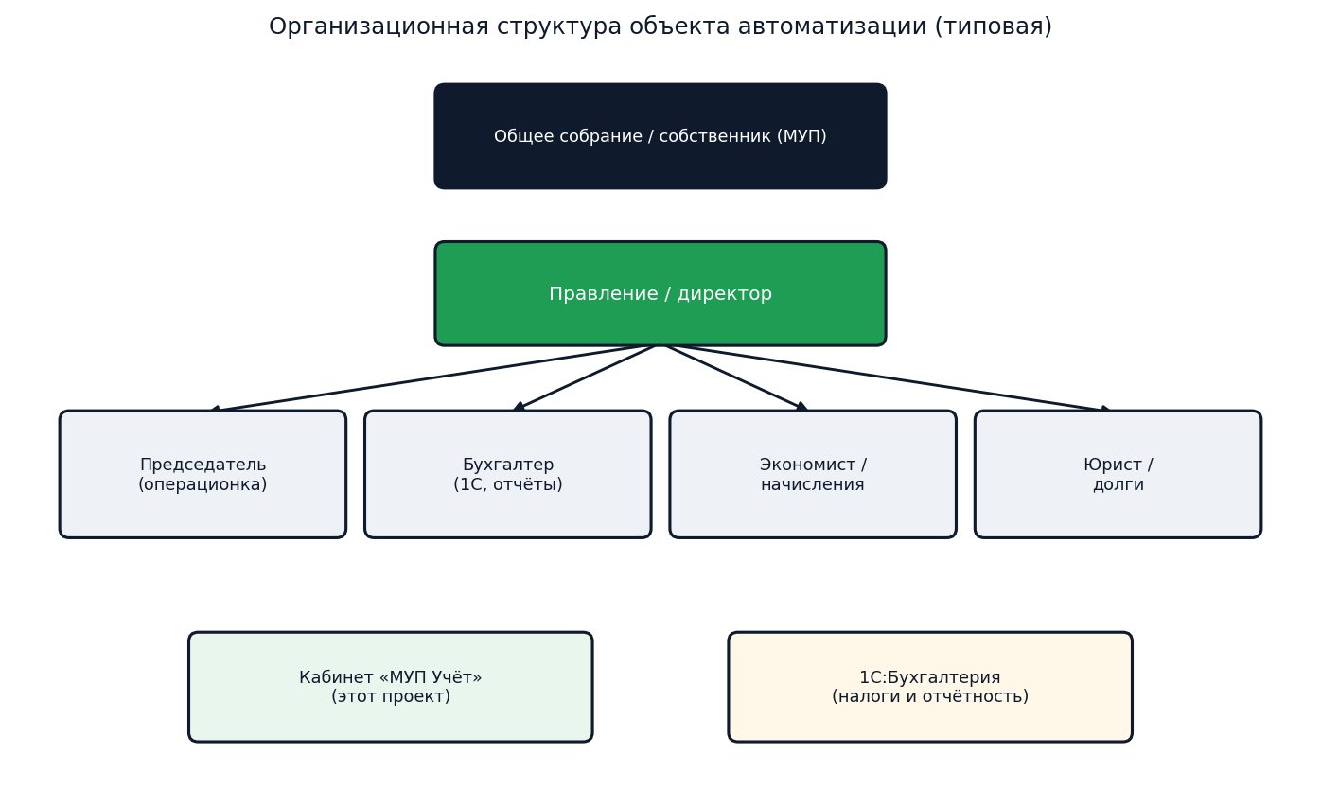
Рисунок 1 – Организационная структура объекта автоматизации
Физическое взаимодействие с контрагентами: платежи на расчётный счёт, квитанции, претензии на бумаге или в PDF. Информационное взаимодействие с 1С: файлы Excel (контрагенты, сальдо, реализация, поступления, показания). Кабинет не имеет онлайн-канала DirectBank и не сдаёт отчётность в ФНС.

1.4 Уровень автоматизации
Обследование «как есть» (as-is):
Таблица 3 – Уровень автоматизации «как есть»
Контур | Средство | Проблема
Реестр членов / лицевых | Excel, иногда Word | Дубли, нет уникальности лицевого, нет кадастра
Начисления | Вручную в таблице | Ошибки периода, нет идемпотентности «уже начислено»
Оплаты | Выписка банка → руками в Excel | Разноска не FIFO, «повисание» переплаты
Долги | Формулы / «на глаз» | Нет возраста просрочки
Претензии и сверки | Шаблоны Word | Суммы не сходятся с таблицей
Бухгалтерия и ФНС | 1С:Бухгалтерия / 1С:Садовод | Нормальный контур, его сохраняем
Счётчики | Обходные листы | Нет истории показаний в одном месте

Техническое обеспечение: 1–2 ПК Windows, браузер, 1С:Предприятие 8 на рабочем месте бухгалтера, ЭЦП для отчётности. Языки на объекте не используются (нет штатного разработчика). Предложение практики — веб-приложение на TypeScript/React, доступное из браузера, без обязательного сервера СУБД на первом этапе (данные кабинета в защищённом хранилище браузера с возможностью выгрузки), с заделом реляционной схемы под PostgreSQL.

1.5 Цель и задачи информационной системы
Цель ИС: сократить ручной труд председателя и бухгалтера на операционном учёте и подготовить корректный пакет для 1С, не подменяя регламентированную отчётность.
Задачи ИС (to-be):
– вести карточки организации, клиентов (членов) и объектов (участок, гараж, квартира, дом, лицевой счёт);
– хранить договоры / виды взносов с тарифом и способом расчёта (счётчик, норматив, фикс);
– закрывать период (начисления / акты), принимать оплаты, гасить дебиторку по сроку;
– считать пени, вести претензии, формировать акт сверки и квитанцию;
– вести протоколы, смету план/факт, документы, хозяйство;
– загружать и выгружать Excel для 1С (контрагенты, сальдо, оплаты, показания, начисления, договоры);
– обучать пользователя интерактивным туром по экранам;
– включать и выключать модули под тип организации (МУП или товарищество).
Вне скоупа (явно): ГИС ЖКХ, личный кабинет садовода/жителя, клиент-банк, электронное ОСС, зарплата и декларации, замена 1С.

2 ПРОЕКТИРОВАНИЕ ИНФОРМАЦИОННОЙ СИСТЕМЫ

2.1 Функциональное моделирование
Контекстная диаграмма IDEF0 (A-0) описывает систему как работу «Вести операционный учёт». Вход — реестры и файлы 1С; управление — законодательство и локальные акты; механизм — бухгалтер/председатель и веб-кабинет; выход — начисления, долги, претензии, пакет в 1С.
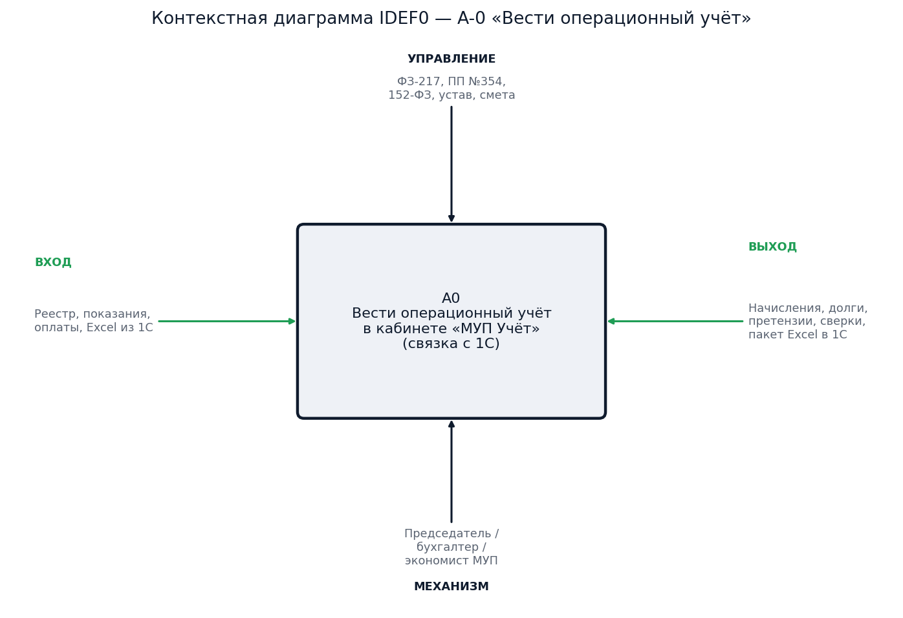
Рисунок 2 – Контекстная диаграмма IDEF0 (A-0)
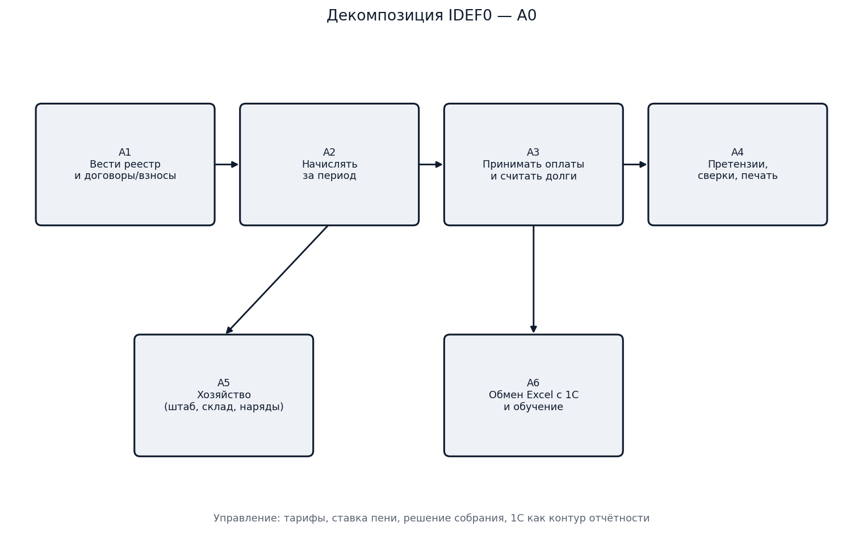
Рисунок 3 – Декомпозиция IDEF0 узла A0
Диаграмма потоков данных (рисунок 4) показывает внешние сущности (бухгалтер, 1С, абонент), процессы 1.0–5.0 и накопители D1–D4. Это соответствует физическим коллекциям хранилища приложения.
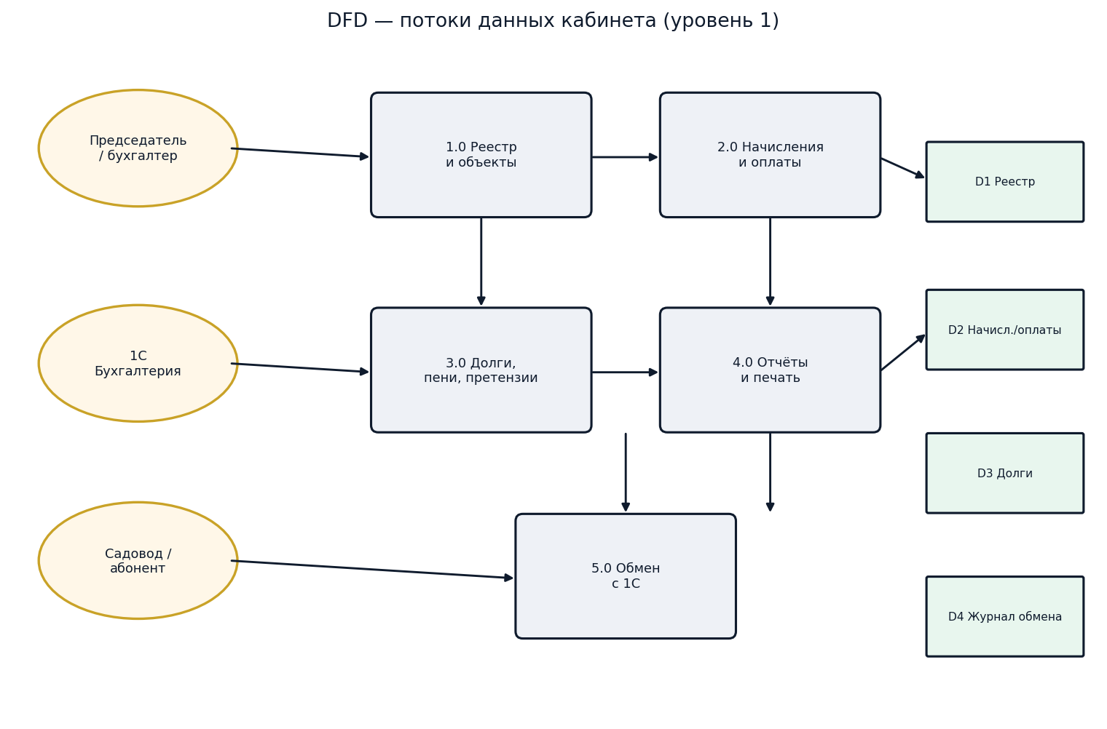
Рисунок 4 – Диаграмма потоков данных, уровень 1

2.2 Объектно-ориентированное проектирование (UML)
Диаграмма вариантов использования (рисунок 5). Актёры: председатель, бухгалтер, администратор ключей. Базовый сценарий бухгалтера: войти → открыть реестр → начислить период → разнести оплату → просмотреть долги → сформировать претензию/сверку → выгрузить Excel в 1С.
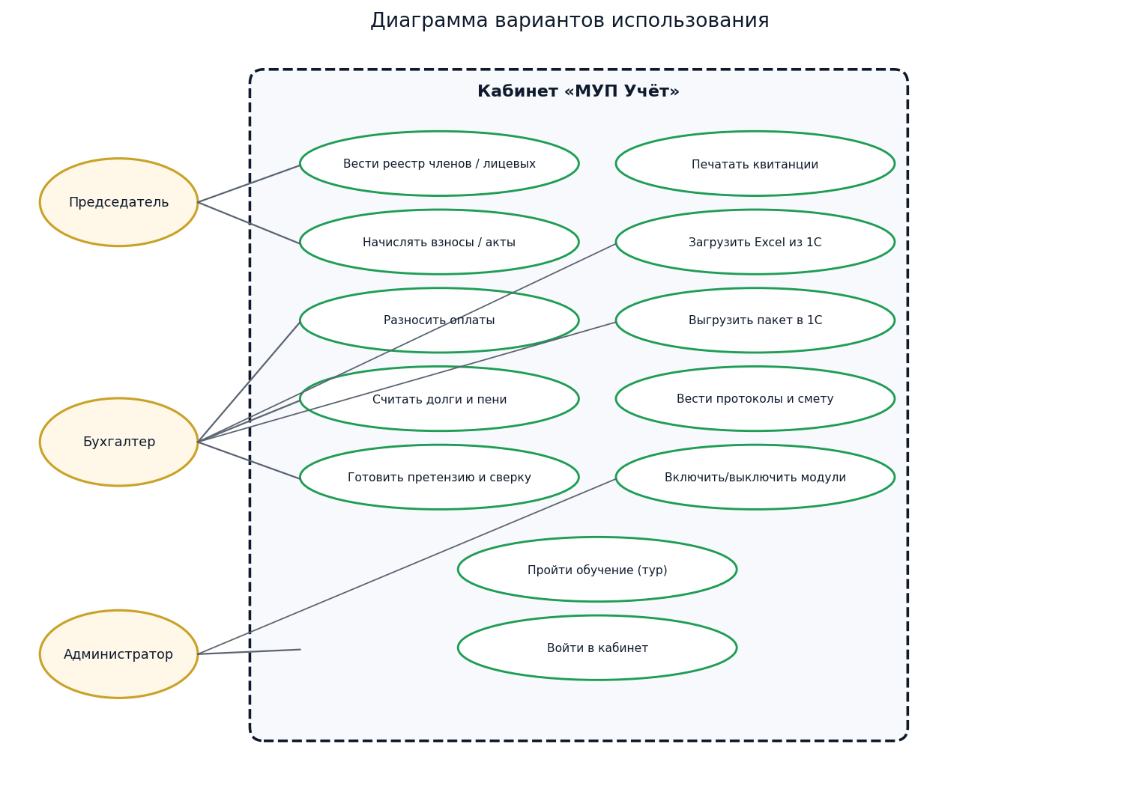
Рисунок 5 – Диаграмма вариантов использования
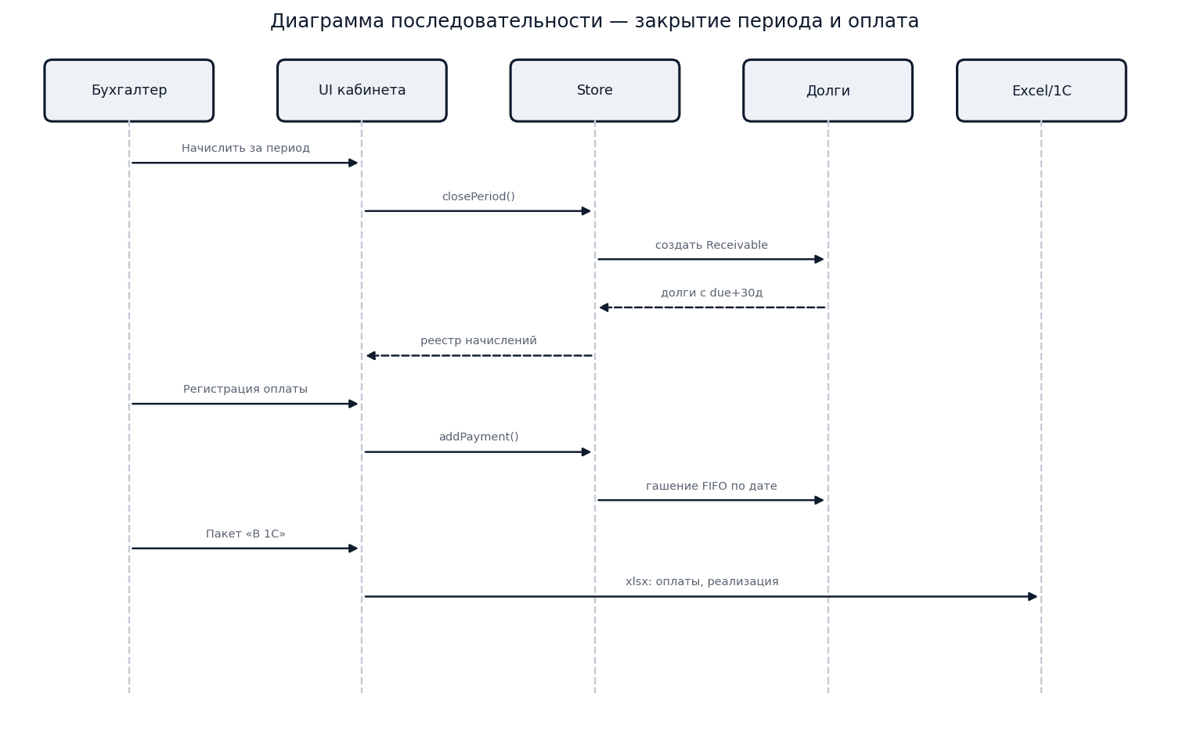
Рисунок 6 – Диаграмма последовательности: закрытие периода и оплата
Диаграмма классов (рисунок 7) отражает основные типы исходного кода src/lib/mup/types.ts: Organization, Client, Contract, ServiceAct, Payment, Receivable, Claim, Penalty, ExchangeJob и др. Связь организации со всеми операционными сущностями — композиция по organizationId (данные чужой организации не смешиваются).
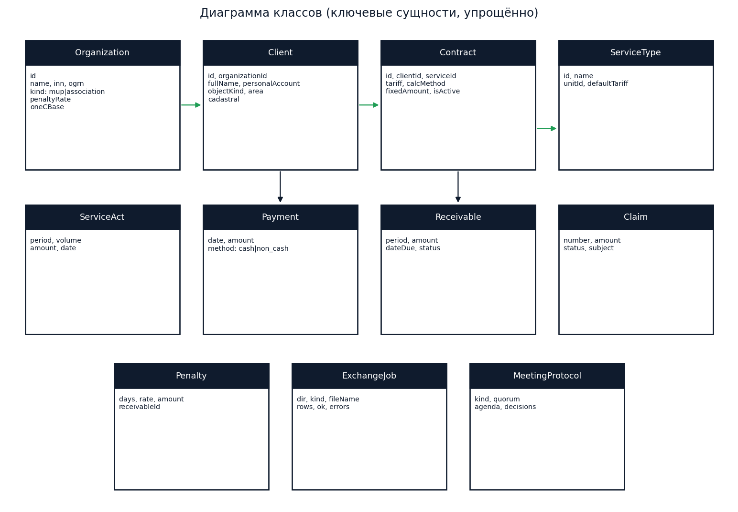
Рисунок 7 – Диаграмма классов (фрагмент)

2.3 Проектирование базы данных
Предметная область нормализована до третьей нормальной формы. Пример нарушения, которое устранено: тариф и способ расчёта не хранятся в строке начисления, а берутся с договора (взноса); сумма акта/начисления — факт периода. ФИО клиента не дублируется в претензии, используется clientId. Статус долга не является самостоятельным справочником «на каждое поле», а вычисляется/хранится при гашении.
Первая НФ: атомарные поля (сумма, дата, ИНН), нет списков в ячейке. Вторая НФ: нет атрибутов, зависящих от части составного ключа — суррогатный id, внешние ключи. Третья НФ: нет транзитивных зависимостей (адрес клиента не хранится в договоре).
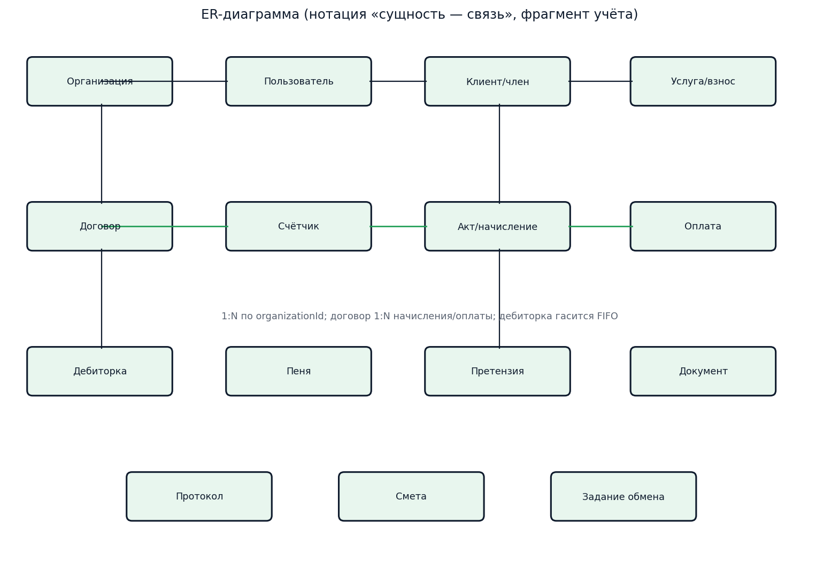
Рисунок 8 – ER-диаграмма (фрагмент учёта)
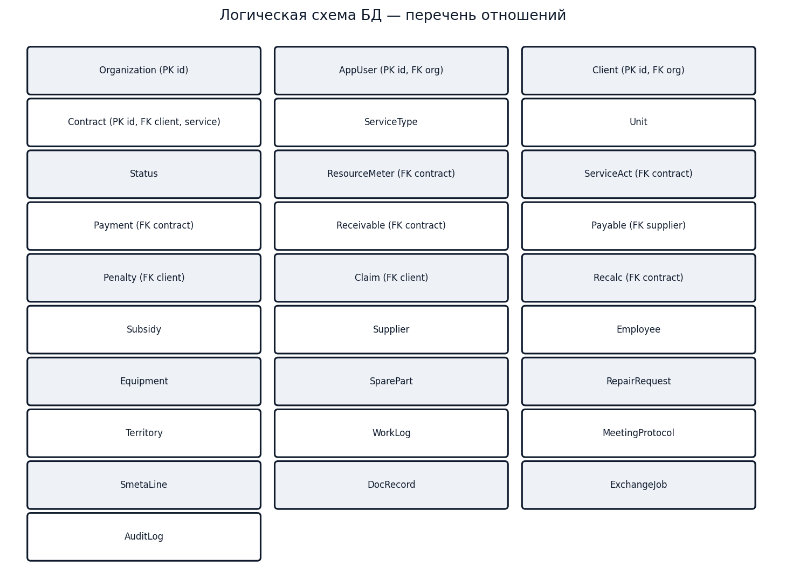
Рисунок 9 – Логическая схема — перечень отношений
Фрагмент логической структуры ключевых таблиц:
Таблица 4 – Логическая структура основных таблиц
Отношение | PK | Основные FK / поля | Назначение
organization | id | kind, inn, kpp, ogrn, penalty_rate, one_c_base | Карточка юрлица
app_user | id | organization_id, username, password_hash | Вход в кабинет
client | id | organization_id, personal_account, object_kind, area | Абонент / член
contract | id | client_id, service_id, tariff, calculation_method | Договор / взнос
service_act | id | contract_id, period, volume, amount | Начисление / акт
payment | id | contract_id, amount, method, date | Оплата
receivable | id | contract_id, date_due, status, amount | Дебиторка
penalty | id | client_id, receivable_id, days, rate, amount | Пени
claim | id | client_id, number, amount, status | Претензия
exchange_job | id | dir, kind, file_name, rows, ok | Журнал Excel↔1С

Целостность: уникальность лицевого счёта / номера объекта внутри организации; обязательные NOT NULL на organization_id, датах начисления; статусы из фиксированного перечисления (pending, overdue, paid, written_off; new, sent, answered, court, closed). Каскад: при удалении организации в логике приложения удаляется scoped-набор (в реляционном варианте — ON DELETE CASCADE по organization_id).
Индексы (проектируемые для серверного контура): (organization_id, personal_account), (organization_id, date_due), (contract_id, period), (client_id).
Физическая реализация на этапе практики. Рабочий контур кабинета — клиентское хранилище Zustand persist, ключ mup-uchet-local-v1, версия миграций v5. Это соответствует файловой СУБД учебного стенда: схема отношений соблюдена в типах TypeScript, данные сериализуются в JSON. Для промышленного контура предусмотрен перенос тех же отношений в PostgreSQL (в проекте есть задел pg / Kysely). Резервное копирование учебного контура: выгрузка Excel и резервная копия профиля браузера; для серверного — pg_dump / регламент хостинга.
Хранимые процедуры в учебном клиентском контуре заменяет доменная логика store (close period, FIFO-гашение). Триггеры аудита: журнал AuditLog (create, update, delete, login, import, export).
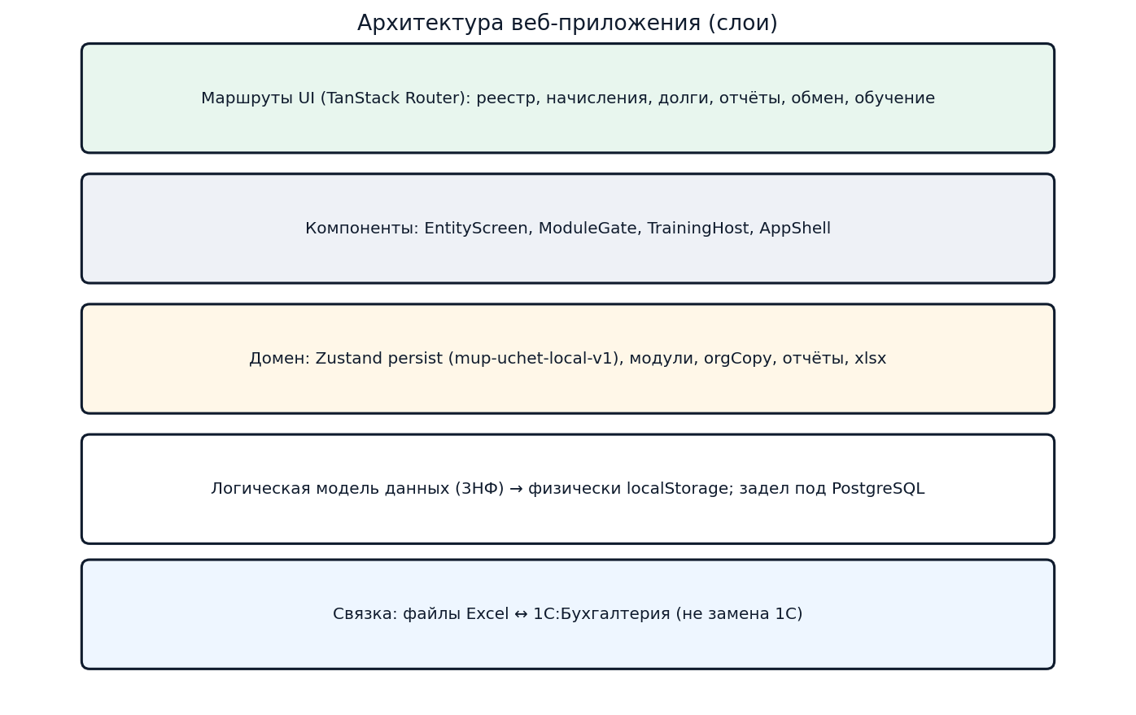
Рисунок 10 – Слоистая архитектура приложения

3 РАЗРАБОТКА МАКЕТА ИНТЕРФЕЙСА
UI/UX-концепция. Цветовая палитра рабочего кабинета: фон #eef1f6, сайдбар #0f1b2d, акцент #1f9d55, карточки белые. Шрифт интерфейса — гротеск (Source Sans 3). Навигация слева по модулям, которые включаются переключателями в карточке организации. Разные подписи для контура МУП и товарищества (функция orgCopy): «Клиенты» / «Члены», «Договоры» / «Взносы», «Директор» / «Председатель».
Пользовательский путь бухгалтера: вход → рабочий стол (просрочка) → реестр → начисление периода → оплаты → долги → претензия или сверка → обмен с 1С. Обучение — интерактивный тур по атрибутам data-tour, плюс каталог уроков.
Основные экраны:
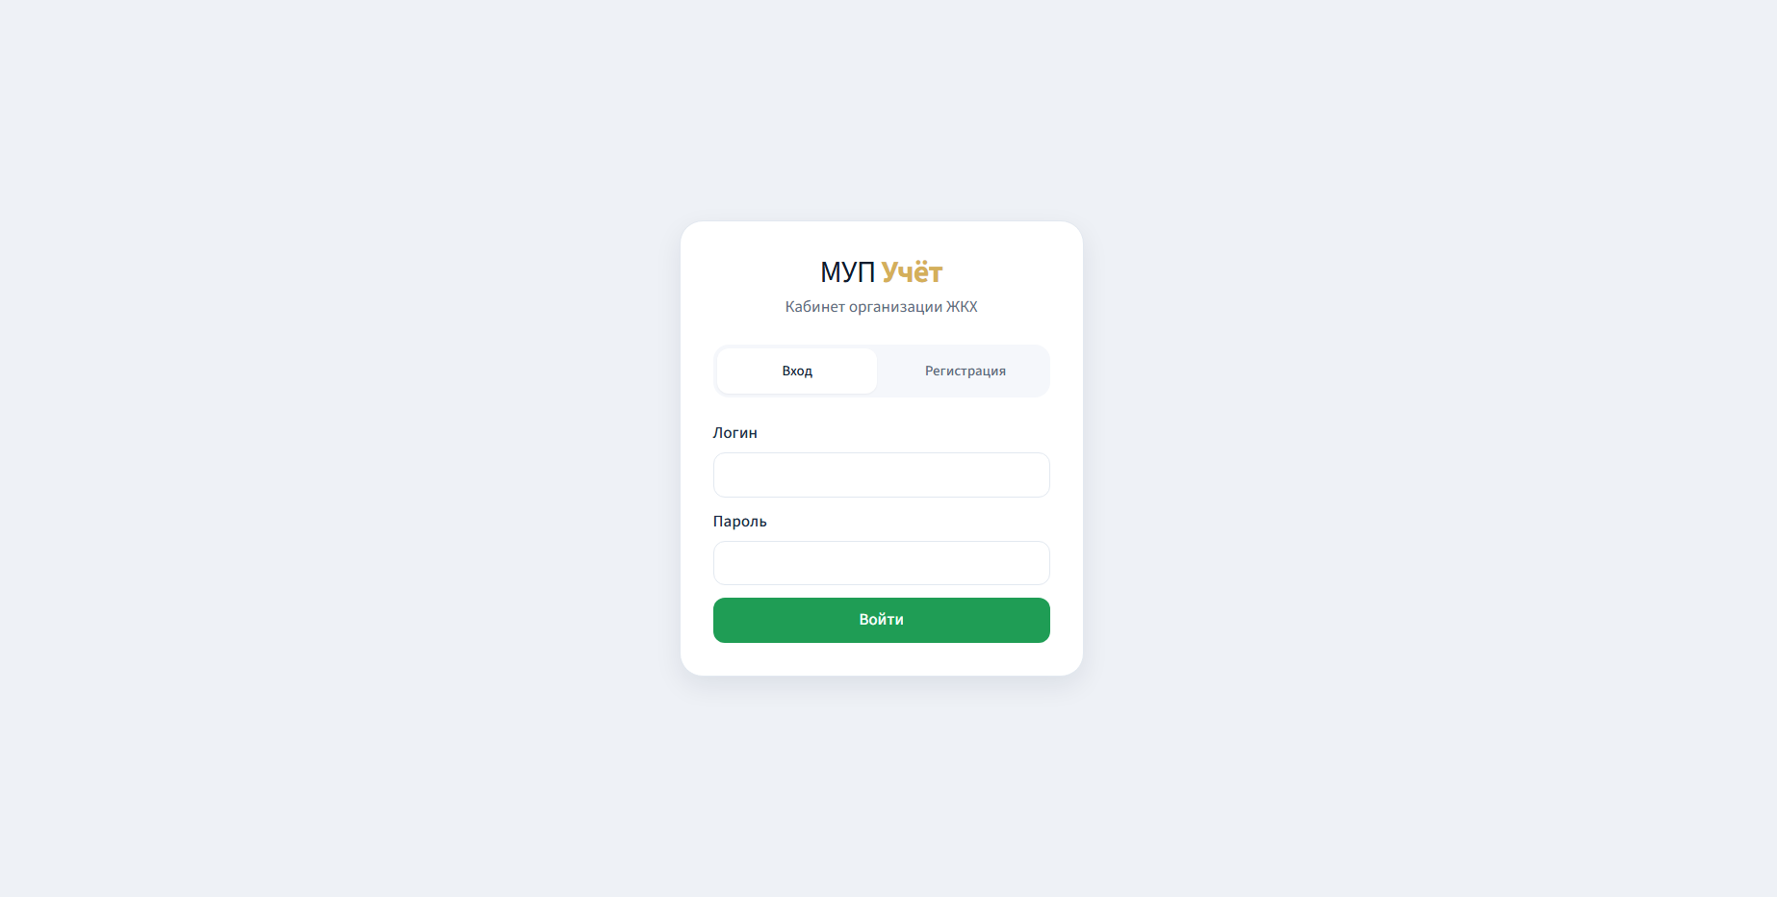
Рисунок 11 – Экран входа
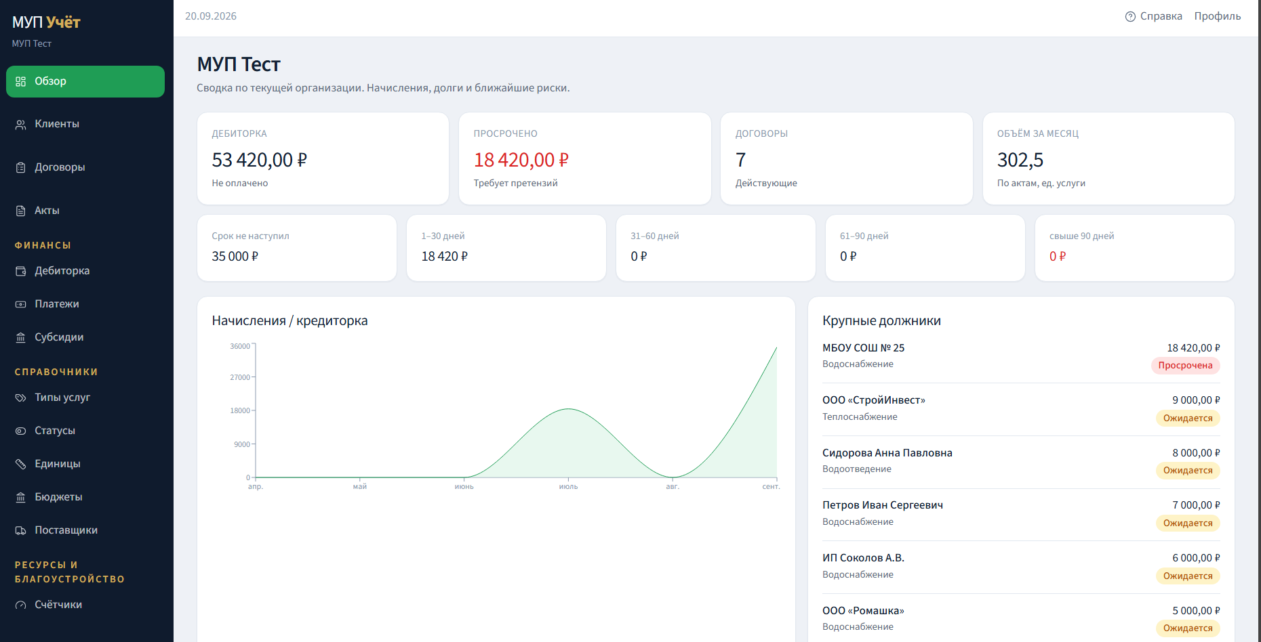
Рисунок 12 – Рабочий стол контура МУП / ЖКХ
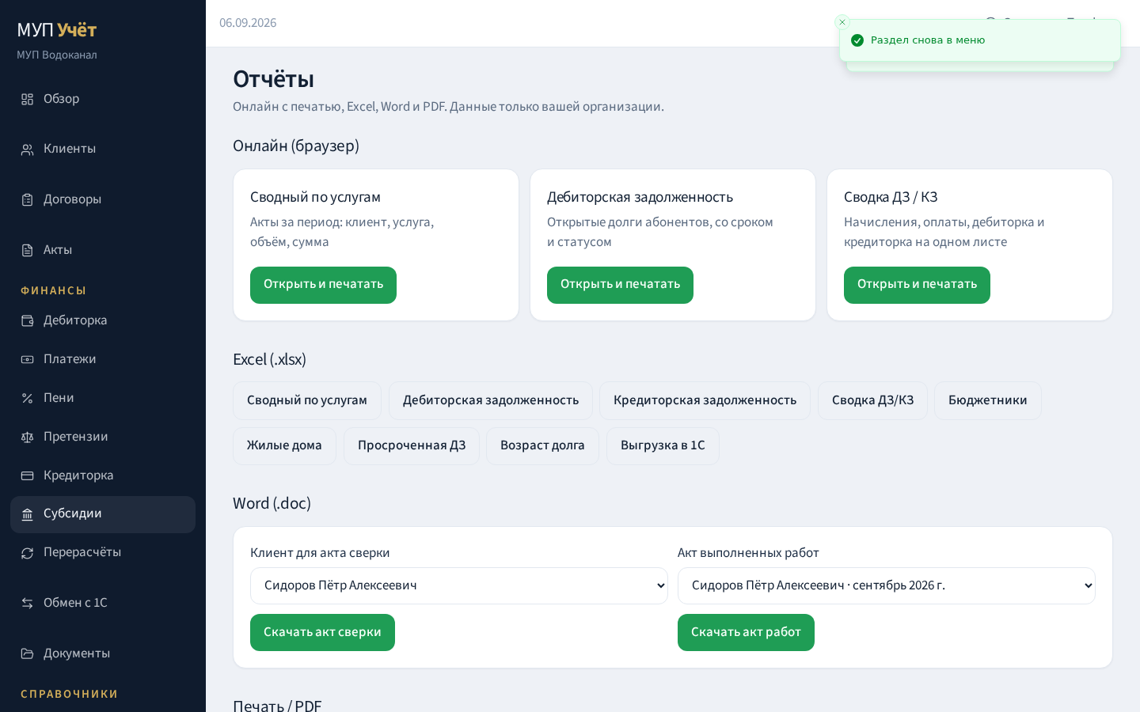
Рисунок 13 – Центр отчётов и печати
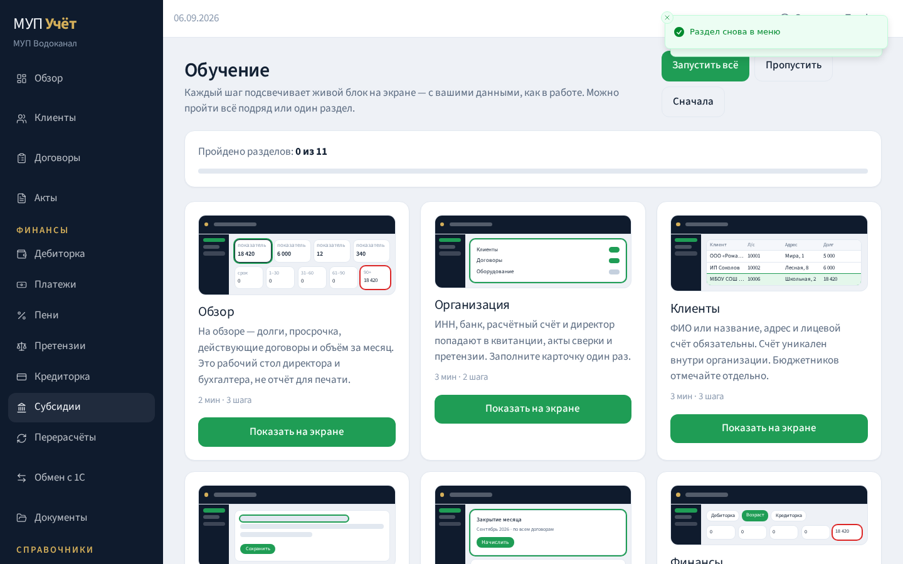
Рисунок 14 – Раздел обучения
Требования к интерфейсу: читаемость 14 px+, контраст кнопок, таблицы с фильтрами, формы карточек через единый EntityScreen, адаптив — рабочий стол и карточки доступны на ширине ~390 px (мобильный просмотр для председателя). Юзабилити: подсказки модулей, тур, демо-учётные записи.

4 РАЗРАБОТКА, ОТЛАДКА И ТЕСТИРОВАНИЕ ВЕБ-ПРИЛОЖЕНИЯ

4.1 Реализация веб-приложения
Среда разработки: Visual Studio Code / среда проекта, Git, Node.js, TypeScript, браузер Chromium. Стек:
Таблица 5 – Технологический стек
Слой | Технология | Назначение
Язык | TypeScript (ES2022+) | Типы сущностей, меньше ошибок на границах
UI | React 19 | Компонентный интерфейс
Маршруты | TanStack Router / Start | Экраны /login, /app/*
Состояние | Zustand persist | Единый store учёта
Таблицы | TanStack Table | Реестры
Графики | recharts | Возраст дебиторки на рабочем столе
Excel | библиотека xlsx | Обмен с 1С, отчёты
Стили | Tailwind CSS | Единая сетка кабинета
Контроль версий | Git / GitHub | https://github.com/cconstanta/delta

Модули кабинета (включаются в карточке организации, обмен с 1С всегда включён): клиенты/члены, договоры/взносы, акты и начисления, счётчики, оплаты, дебиторка, кредиторка, субсидии, пени, претензии, перерасчёты, сотрудники, техника, склад, заявки, территории, наряды, протоколы, смета, документы, справочники, отчёты.
Авторизация учебная: локальные учётные записи с хешем пароля, сессия в store. Демо-логин: test, Пароль: test1234

4.2 Обзор входных и выходных данных
Таблица 6 – Входные и выходные данные
Поток | Форма | Содержание
Вход | Карточка клиента | ФИО, ИНН, адрес, лицевой / участок, площадь, вид объекта
Вход | Договор / взнос | Номер, тариф, метод (meter/normative/fixed), период
Вход | Показание | Номер ПУ, предыдущее и текущее, дата
Вход | Оплата | Дата, сумма, касса/безнал/субсидия
Вход | Excel из 1С | Контрагенты, сальдо, оплаты, договоры, показания
Выход | Акт / начисление | Период, объём, сумма, дебиторка +30 дней
Выход | Реестр долгов | Сумма, срок, статус, возраст просрочки
Выход | Претензия PDF/печать | Реквизиты, сумма, основание
Выход | Акт сверки (HTML/Word) | Обороты периода по контрагенту
Выход | Квитанция | Печать / PDF
Выход | Excel в 1С | Контрагенты, реализация, поступления, взаиморасчёты
Выход | Журнал обмена | Файл, строк, успешных, ошибки

4.3 Отладка, оптимизация и тестирование
Отладка выполнялась в инструментах разработчика браузера (консоль, React, сеть) и проверкой сценариев: вход, переключение модулей, закрытие периода, повторное начисление за тот же период (должно пропускаться), разноска оплаты, претензия, выгрузка Excel.
Оптимизация и рефакторинг (по факту разработки кабинета):
– подписка интерфейса организации на массив disabledModules, а не на функцию isModuleOn (иначе переключатель «залипал» при скрытой вкладке);
– стабильный пустой объект прогресса обучения EMPTY_TRAINING, чтобы не зацикливать рендер;
– migrate хранилища v5 с сохранением выключенных модулей;
– экранирование HTML при генерации сверки и претензии (функция esc).
Тестирование. Функциональное (чёрный ящик) по сценариям таблицы 7. Кроссбраузерность: Chromium. Адаптив: ширина ~390 px. Аудит Lighthouse (производительность, доступность, SEO, практики) выполняется в Chrome DevTools на опубликованной сборке.
Таблица 7 – Протокол функционального тестирования
№ | Сценарий | Ожидание | Результат
1 | Вход snt/snt1234 | Кабинет товарищества | Пройден
2 | Вход test/test1234 | Кабинет МУП | Пройден
3 | Выключить модуль «Пени» | Пункт меню скрыт | Пройден
4 | Начислить период дважды | Вторая операция пропускается | Пройден
5 | Оплата меньше долга | Гашение ранней задолженности | Пройден
6 | Сформировать претензию | Печатная форма с суммой | Пройден
7 | Импорт Excel контрагентов | Строки в реестре, журнал обмена | Пройден
8 | Тур обучения | Подсветка data-tour | Пройден

Модульные автотесты предметного store в поставке практики не выделялись в отдельный Jest-проект; проверки выполнялись сценариями интерфейса. Для развития рекомендуется вынести FIFO-гашение и closePeriod в чистые функции и покрыть unit-тестами.

4.4 Размещение, безопасность, SEO и сопровождение
Размещение. Исходный код — GitHub: https://github.com/cconstanta/delta. Публикация учебного стенда: https://cconstanta.pythonanywhere.com. Локальный контур не требует сервера БД. Для персональных данных боевой организации хостинг должен быть в РФ (152-ФЗ) — это ограничение внедрения, не учебной защиты.
Сопровождение и восстановление. README репозитория: запуск, демо-учётки, принцип «к 1С, не вместо». Резервная копия — выгрузки Excel и копия хранилища браузера. Восстановление демо — повторный вход на пустом профиле (seed). Бэклог: мультиорганизация для бухгалтера (несколько юрлиц в одном входе), серверное хранение, кабинет жителя — вне объёма 72 часов.
Безопасность (учебный контур): пароли не хранятся открытым текстом (hashPassword); экранирование HTML в печатных формах (XSS при выводе ФИО в претензию); нет SQL-запросов из строки пользователя в клиентском JSON-хранилище; разграничение по organizationId. Не заявлено: двухфакторная аутентификация, ролевой ACL на каждую кнопку, аттестованная СЗИ.
SEO (ПК 9.9). Для закрытого кабинета индексация внутренних страниц не требуется и нежелательна (noindex для /app). Для посадочной: семантическая вёрстка, title и description, язык ru, адаптив, alt у иллюстраций демо. Продвижение (ПК 9.10) в рамках практики: оформление репозитория, настоящее описание продукта, презентация на защите, не контекстная реклама.

5 ОЦЕНКА ЗАТРАТ НА РАЗРАБОТКУ АВТОМАТИЗИРОВАННОЙ СИСТЕМЫ
Оценка выполнена по упрощённой модели COCOMO II (organic / предварительная оценка), как требует методическое указание. Размер принят по фактическому объёму исходных текстов предметного кабинета и экранов: около 7,7 тыс. строк TypeScript/TSX (KLOC = 7,7). Режим — органический: небольшая команда (1 человек), понятная предметная область, знакомый веб-стек.
Формулы: PM = A × (Size)^B × EAF; TM = C × (PM)^D; стоимость = PM × среднемесячная зарплата. Коэффициенты органического режима: A = 2,4; B = 1,05; C = 2,5; D = 0,38. Множители Early Design: квалификация персонала PERS = высокий (0,83), опыт PREX = высокий (0,87), сложность RCPX = номинальная (1,00), прочие = 1,00. EAF = 0,83 × 0,87 = 0,7221.
Таблица 8 – Расчёт COCOMO II (органический режим)
Показатель | Обозначение | Значение
Размер | Size, KLOC | 7.70
Режим | — | Органический
EAF | PERS×PREX×RCPX | 0.7221
Трудоёмкость | PM, чел.×мес. | 14.78
Длительность | TM, мес. | 6.96
Средняя зарплата (по методичке) | руб./мес. | 100 000
Стоимость разработки (трудозатраты) | руб. | 1 477 828

Интерпретация. Трудоёмкость 14.8 чел.×мес. при длительности 7.0 мес. означает, что коммерческая оценка «с нуля» для команды — порядка 2.1 занятых. Фактическая практика — 72 часа одного студента (≈ 0,45 чел.×мес.), потому что использовался уже ведущийся прикладной проект и готовый стек. COCOMO оценивает полный промышленный цикл (анализ, документация, приёмка), а не только часы практики. Расхождение PM и TM штатное: 25 разработчиков не сделают работу за 7.0/25 месяца.
Таблица 9 – Смета (оценка, не коммерческий счёт)
Статья сметы | Сумма, руб. | Примечание
Трудозатраты (COCOMO) | 1 477 828 | PM × 100 000
НИОКР / пилот, уточнение требований | 80 000 | Обследование МУП
Инфраструктура (хостинг, домен, 12 мес.) | 24 000 | Учебный/демо-стенд
Макет интерфейса | 40 000 | UI кабинета
Инсталляция и обучение | 25 000 | Импорт Excel, тур
Прочие (документация, риски 10 %) | 164 683 | Резерв

Итого оценка сметы порядка 1 811 511 руб. Это не цена для СНТ (им предлагается иной прайс), а учебный расчёт полной стоимости создания системы по методике.

ЗАКЛЮЧЕНИЕ
Программа производственной практики выполнена в объёме 72 часов. Разработано (доработано и документировано) веб-приложение «МУП Учёт»: операционный кабинет для МУП/ЖКХ и товариществ в связке с 1С через Excel. Спроектированы IDEF0, DFD, UML и ER, схема приведена к 3НФ, реализованы начисления, оплаты, долги, пени, претензии, сверки, квитанции, протоколы, смета, хозяйство, обмен и обучение.
Самоанализ: объём — полностью в части кабинета и документации, частично в части «живой» публикации. Сроки — в графике практики. Качество — система запускается, демо-контуры работают, отчёты формируются. Самостоятельность — прикладная разработка велась студентом; отчёт собран по методичке Николаенко В.В. Трудности: совмещение требований ПМ.11 (база данных) и ПК 9.x (веб, Figma, Lighthouse, Formspree); решено логической реляционной моделью при клиентском хранилище и отдельным описанием физического контура. Formspree для форм обратной связи кабинету не требуется (нет публичной заявки с сайта) — вместо этого журнал обмена и печатные формы.
Предложения организации: не выключать 1С; перенести операционку из разрозненных книг Excel в кабинет; для бухгалтера на несколько юрлиц — следующая очередь (мультиорганизация на сервере).

СПИСОК ИСПОЛЬЗОВАННЫХ ИСТОЧНИКОВ
Нормативные правовые акты и стандарты:
1. Российская Федерация. Законы. О ведении гражданами садоводства и огородничества для собственных нужд : Федеральный закон № 217-ФЗ : принят 29 июля 2017 г.
2. Российская Федерация. Законы. О бухгалтерском учёте : Федеральный закон № 402-ФЗ : принят 6 декабря 2011 г.
3. Российская Федерация. Законы. О персональных данных : Федеральный закон № 152-ФЗ : принят 27 июля 2006 г.
4. Российская Федерация. Правительство. О предоставлении коммунальных услуг собственникам и пользователям помещений в многоквартирных домах и жилых домов : постановление № 354 : от 6 мая 2011 г.
5. ГОСТ 34.602-2020. Информационные технологии. Комплекс стандартов на автоматизированные системы. Техническое задание на создание автоматизированной системы. — М. : Стандартинформ, 2021.
6. ГОСТ 34.601-90. Информационная технология. Комплекс стандартов на автоматизированные системы. Автоматизированные системы. Стадии создания.
7. ГОСТ 19.201-78. ЕСПД. Техническое задание. Требования к содержанию и оформлению.
8. ГОСТ 19.503-79. ЕСПД. Руководство системного программиста. Требования к содержанию и оформлению.
9. ГОСТ 19.504-79. ЕСПД. Руководство программиста. Требования к содержанию и оформлению.
10. ГОСТ 19.505-79. ЕСПД. Руководство оператора. Требования к содержанию и оформлению.
11. ГОСТ 19.701-90 (ИСО 5807-85). ЕСПД. Схемы алгоритмов, программ, данных и систем.
12. ГОСТ Р ИСО/МЭК 12207-2010. Информационная технология. Процессы жизненного цикла программных средств.
Книги и учебные издания:
13. Дейт, К. Дж. Введение в системы баз данных : пер. с англ. — 8-е изд. — М. : Вильямс, 2016. — 1328 с.
14. Коннолли, Т. Базы данных. Проектирование, реализация и сопровождение. Теория и практика / Т. Коннолли, К. Бегг. — 3-е изд. — М. : Вильямс, 2017. — 1440 с.
15. Фаулер, М. UML. Основы : пер. с англ. — 3-е изд. — СПб. : Символ-Плюс, 2011. — 192 с.
16. Буч, Г. Язык UML. Руководство пользователя / Г. Буч, Д. Рамбо, И. Якобсон. — 2-е изд. — М. : ДМК Пресс, 2012. — 496 с.
17. Вендров, А. М. Проектирование программного обеспечения экономических информационных систем. — 2-е изд. — М. : Финансы и статистика, 2006. — 544 с.
18. Грекул, В. И. Проектирование информационных систем / В. И. Грекул, Г. Н. Денищенко, Н. Л. Коровкина. — М. : Интернет-Университет Информационных Технологий, 2008. — 304 с.
19. Избачков, Ю. С. Информационные системы : учебник / Ю. С. Избачков, В. Н. Петров. — 2-е изд. — СПб. : Питер, 2006. — 656 с.
20. Дакетт, Дж. HTML и CSS. Разработка и дизайн веб-сайтов. — М. : Эксмо, 2021. — 480 с.
21. Фримен, Э. Изучаем программирование на JavaScript / Э. Фримен, Э. Робсон. — СПб. : Питер, 2022.
22. Хавербеке, М. Выразительный JavaScript. Современное веб-программирование. — 3-е изд. — СПб. : Питер, 2021. — 480 с.
23. Никольский, А. П. Основы веб-технологий : учебное пособие. — М. : ИНФРА-М, 2023. — 288 с.
24. Круг, С. Не заставляйте меня думать. Веб-юзабилити и здравый смысл. — 3-е изд. — СПб. : Питер, 2017. — 256 с.
25. Тидвелл, Д. Разработка пользовательских интерфейсов. — 2-е изд. — СПб. : Питер, 2011. — 480 с.
26. Мартин, Р. Чистый код. Создание, анализ и рефакторинг. — СПб. : Питер, 2019. — 464 с.
27. Макконнелл, С. Совершенный код. Мастер-класс. — СПб. : Питер, 2017. — 896 с.
28. Чакон, С. Git для профессионального программиста / С. Чакон, Б. Штрауб. — СПб. : Питер, 2021. — 496 с.
29. Boehm, B. Software Cost Estimation with COCOMO II / B. Boehm [et al.]. — Upper Saddle River : Prentice Hall, 2000.
30. Мацяшек, Л. А. Анализ и проектирование информационных систем с помощью UML 2.0. — 3-е изд. — М. : Вильямс, 2008. — 816 с.
Электронные ресурсы:
31. MDN Web Docs [Электронный ресурс]. — URL: https://developer.mozilla.org/ru/ (дата обращения: 07.09.2026).
32. React. Документация [Электронный ресурс]. — URL: https://react.dev (дата обращения: 07.09.2026).
33. ECMA-262. ECMAScript Language Specification [Электронный ресурс]. — URL: https://tc39.es/ecma262/ (дата обращения: 07.09.2026).
34. Репозиторий проекта «МУП Учёт» [Электронный ресурс]. — URL: https://github.com/cconstanta/mup (дата обращения: 07.09.2026).
35. HTML Living Standard [Электронный ресурс] / WHATWG. — URL: https://html.spec.whatwg.org (дата обращения: 07.09.2026).

ПРИЛОЖЕНИЕ А. РУКОВОДСТВО ПОЛЬЗОВАТЕЛЯ (ОПЕРАТОРА)
А.1 Назначение. Программа «МУП Учёт» — веб-кабинет операционного учёта для МУП/ЖКХ и товариществ. 1С не заменяется.
А.2 Условия. Браузер Chromium/Firefox актуальной версии, разрешение от 1280×720 (возможен просмотр с телефона). Учебный контур не требует установки СУБД.
А.3 Запуск. Открыть адрес стенда https://cconstanta.pythonanywhere.com. Ввести логин и пароль. Демо: test/test1234
А.4 Карточка организации. Заполнить наименование, ИНН, КПП, ОГРН, директора/председателя, ставку пени, имя базы 1С. Переключателями включить нужные модули (для товарищества — члены, взносы, протоколы, смета; для МУП — лицевые, акты, субсидии).
А.5 Реестр. Добавить члена/клиента: ФИО, лицевой или номер участка, площадь, вид объекта. Номер объекта уникален внутри организации.
А.6 Взносы и договоры. Создать вид взноса/услуги и договор с тарифом и методом расчёта.
А.7 Начисление. Команда закрытия периода создаёт начисления и дебиторку. Повтор за тот же период не дублирует сумму.
А.8 Оплаты. Сумма закрывает самые ранние долги по договору (FIFO).
А.9 Долги, пени, претензии. Реестр просрочки, расчёт пени по ставке организации, печатная претензия.
А.10 Отчёты. Сверка, квитанция, Excel долгов, пакет «В 1С» / «Из 1С».
А.11 Обучение. Раздел «Обучение» и тур по экрану. Сообщения: «не все поля заполнены», «период уже закрыт», «нет прав» — проверить форму и модули.
А.12 Завершение. Выйти из кабинета. Не очищать данные сайта, если это рабочий учебный профиль.

ПРИЛОЖЕНИЕ Б. РУКОВОДСТВО ПРОГРАММИСТА (ПО ГОСТ 19.504-79)
Б.1 Назначение. Исходный код веб-приложения учёта. Платформа: TypeScript, React 19, Zustand.
Б.2 Структура каталогов (предметная часть): src/lib/mup/types.ts — сущности; store.ts — операции; modules.ts — состав модулей; org-kind.ts — контуры; reports.ts — печать; exchange.ts и xlsx.ts — Excel; training.ts — уроки; src/routes/app/* — экраны.
Б.3 Сборка. Установить зависимости Node.js, команда разработки из README репозитория. Не хранить секреты в клиенте.
Б.4 Ключевые инварианты. ALWAYS_ON включает exchange_1c. Гашение оплат — по возрастанию dateDue. Начисление идемпотентно по периоду и договору. disabledModules подписывается как массив.
Б.5 Расширение. Новый модуль: идентификатор в MODULE_IDS, пункт в MODULE_GROUPS/ASSOC_GROUPS, маршрут, фильтр ModuleGate.

